 | TRAVAUX 1 – AD Année 3 ISTOM  20 SEPTEMBRE 2023

Enseignant : M B.Z
Intitulé du cours : [Analyse de données]

Travail de compréhension 1

On vous donne la base de données dataman, établie sur la base d’un échantillon aléatoire de 14 élèves d’une circonscription scolaire d’un village des pays du Sud.

Elève | Sexe | IAF | Rescol | Ipre | Iprop
Papo | 0 | 0,73 | 0,7 | 0,9 | 0,9
Lefy | 0 | 0,48 | 0,5 | 0,8 | 0,8
Benja | 1 | 0,15 | 0,4 | 0,7 | 0,4
Kolo | 0 | 0,45 | 0,2 | 0,6 | 0,7
Lava | 1 | 0,12 | 0,3 | 0,5 | 0,3
Titia | 0 | 0,63 | 0,5 | 0,6 | 0,8
Menja | 0 | 0,65 | 0,8 | 0,9 | 0,9
Lisy | 0 | 0,27 | 0,4 | 0,5 | 0,6
Kira | 1 | 0,40 | 0,6 | 0,9 | 0,7
Digny | 1 | 0,49 | 0,8 | 0,8 | 0,8
Fetra | 1 | 0,21 | 0,5 | 0,7 | 0,7
Claudie | 0 | 0,58 | 0,7 | 0,8 | 0,7
Bazezy | 1 | 0,09 | 0,2 | 0,5 | 0,3
Vero | 0 | 0,36 | 0,4 | 0,6 | 0,7

NOTE :
- La variable Elève indique le prénom des individus enquêtés.
- La variable Sexe indique le sexe des individus enquêtés.
- La variable IAF indique le niveau d’aisance de la famille des individus enquêtés
- La variable Rescol indique le résultat scolaire des individus enquêtés.
- La variable Ipre indique l’indice de présence en classe durant l’année.
- La variable Iprop donne une information sur la propreté des individus enquêtés.

Objectif de l’étude :

« Analyser les corrélations des variables et constituer des groupes d’élèves homogènes ».

On vous demande de répondre aux questions puis de commenter les éléments issus du R- traitement :

- Expliquer les appellations statistiques suivantes et préciser les objectifs visés :
ACP ; ACM ; CAH.
- On a réalisé une ACP avec dataman. Justifier ce choix d’analyse.
- Interpréter le tableau ci-dessous et construire le graphe des éboulis des valeurs propres.

Eigenvalues (valeurs propres)
Dim.1 Dim.2 Dim.3 Dim.4 Dim.5
Variance 3.446 1.222 0.193 0.102 0.036
% of var. 68.928 24.448 3.853 2.046 0.724
Cum % of var. 68.928 93.377 97.230 99.276 100.000

- Utiliser le graphe ci-dessous pour répondre à un objectif de l’étude.

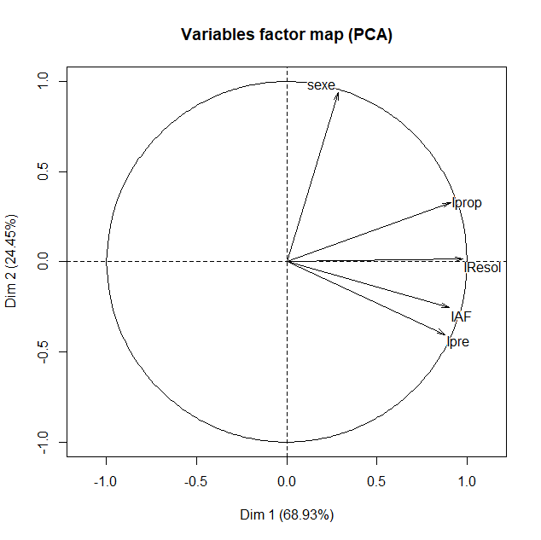

- Utiliser le graphe ci-dessous pour répondre à un autre objectif de l’etude.

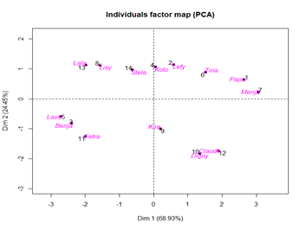

Travaux calculatoires ( technicité)

On considère la matrice de données DAX.

2 1 1
1 0 -1
DAX = -1 1 0
- 1 -1 1
- 1 -1 -1

NB : ligne = individu, colonne=variable.

- Standardiser la base de données DAX (c’est-à-dire, établir la base centrée réduite associée).
- Calculer la matrice de covariance Mat_{CovSd} des données standardisées.
- Que représente Mat_{CovSd} par rapport à DAX ?

Travaux préparatoires

Voici une petite donnée d’analyse sensorielle. On vous demande de réaliser une classification CAH.

Type fruit | senteur | saveur
Fr. A | 6 | 7
Fr. B | 6 | 6
Fr. C | 5 | 5.5
Fr. D | 7 | 7
Fr. E | 3 | 6
Fr. F | 4 | 5

NB : distance Ultramétrique de votre choix.

- Etablir la première matrice des distances, (distance des feuilles).
- Etablir toutes les matrices d’agrégations en précisant la distance ultramétrique que vous utilisez.
- Etablir soigneusement le dendrogramme de classification.
- Pour une barre de classification placée à h= 3, préciser les clusters.

Attention : organiser bien le placement des feuilles sur l’axe horizontal de manière à faciliter les agrégations

